专题四 万有引力与航天

(2012·高考重庆卷)冥王星与其附近的另一星体卡戎可视为双星系统，质量比约为7∶1，同时绕它们连线上某点O做匀速圆周运动．由此可知，冥王星绕O点运动的( )
A．轨道半径约为卡戎的 B．角速度大小约为卡戎的
C．线速度大小约为卡戎的7倍 D．向心力大小约为卡戎的7倍
(2012·高考安徽卷)我国发射的“天宫一号”和“神州八号”在对接前，“天宫一号”的运行轨道高度为350 km，“神州八号”的运行轨道高度为343 km.它们的运行轨道均视为圆周，则( )
A．“天宫一号”比“神州八号”速度大
B．“天宫一号”比“神州八号”周期长
C．“天宫一号”比“神州八号”角速度大
D．“天宫一号”比“神州八号”加速度大
(2012·高考山东卷)2011年11月3日，“神舟八号”飞船与“天宫一号”目标飞行器成功实施了首次交会对接．任务完成后“天宫一号”经变轨升到更高的轨道，等待与“神舟九号”交会对接．变轨前和变轨完成后“天宫一号”的运行轨道均可视为圆轨道，对应的轨道半径分别为R₁、R₂，线速度大小分别为v₁、v₂.则等于( )
A. B. C. D.
(2012·高考四川卷)今年4月30日，西昌卫星发射中心发射的中圆轨道卫星，其轨道半径为2.8×10⁷m.它与另一颗同质量的同步轨道卫星(轨道半径为4.2×10⁷m)相比( )
A．向心力较小 B．动能较大
C．发射速度都是第一宇宙速度 D．角速度较小
(2012·高考新课标全国卷)假设地球是一半径为R、质量分布均匀的球体．一矿井深度为d.已知质量分布均匀的球壳对壳内物体的引力为零．矿井底部和地面处的重力加速度大小之比为( )
A．1－ B．1＋ C. D.
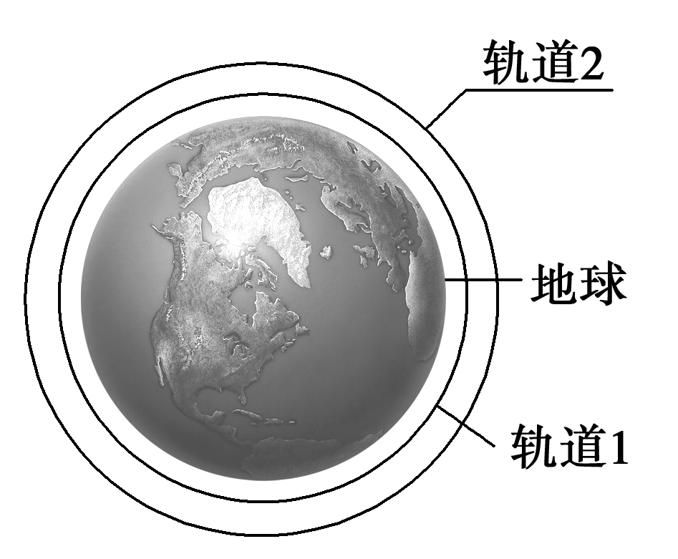
(2012·高考广东卷)如图所示，飞船从轨道1变轨至轨
道2.若飞船在两轨道上都做匀速圆周运动，不考虑质量变
化，相对于在轨道1上，飞船在轨道2上的( )
A．动能大 B．向心加速度大
C．运行周期长 D．角速度小
(2012·高考福建卷)一卫星绕某一行星表面附近做匀速圆周运动，其线速度大小为v.假设宇航员在该行星表面上用弹簧测力计测量一质量为m的物体重力，物体静止时，弹簧测力计的示数为N.已知引力常量为G，则这颗行星的质量为( )
A. B. C. D.
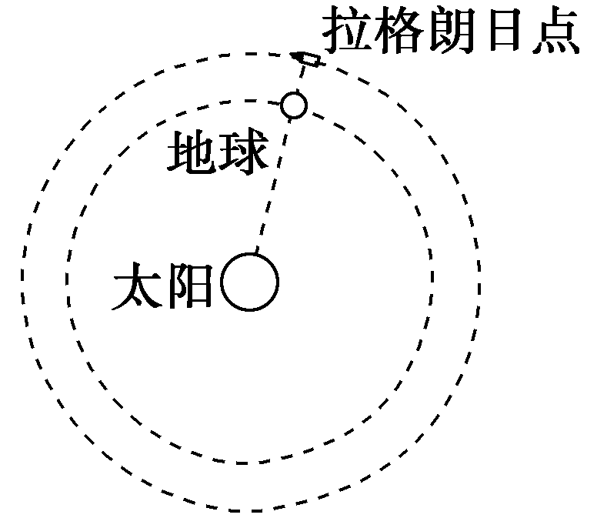
(2012·高考江苏卷)2011年8月，“嫦娥二号”成功 进入了环绕“日地拉格朗日点”的轨道，我国成为世界上第三个造访该点的国家．如图所示，该拉格朗日点位于太阳和地球连线的延长线上，一飞行器处于该点，在几乎不消耗燃料的情况下与地球同步绕太阳做圆周运动，则此飞行器的( )
A．线速度大于地球的线速度
B．向心加速度大于地球的向心加速度
C．向心力仅由太阳的引力提供
D．向心力仅由地球的引力提供

答案：
【解析】选A.本题考查双星问题，双星之间的万有引力提供它们各自做圆周运动的向心力，m₁r₁w²＝m₂r₂ω²，因角速度相等，所以轨道半径与质量成反比，故A项正确，B项错．
由v＝ωr知v与r成正比，即线速度与质量成反比，C项错，向心力是作用力和反作用力的关系，大小相等，故D项错．
【解析】选B.本题主要考查万有引力提供向心力时，几个向心力公式的应用．由＝m＝m(R＋h)ω²＝m·(R＋h)＝ma
可得：v＝，ω＝.
T＝，a＝
因r_{天}＞r_{神}，可知只有B项正确．
【解析】选B.本题考查万有引力定律知识，变轨前后的“天宫一号”运行轨道均可视为圆轨道，
G＝mv²/r，v＝
v₁/v₂＝，B项正确．
【解析】选B.由万有引力提供向心力F＝G，r越大F越小，故A项错；G＝mv²/r得v＝可知r越小，v越大，故B项对．发射卫星时轨道半径越大发射速度越大，都大于等于第一宇宙速度，第一宇宙速度是最小发射速度，故C项错．
G＝mrω²得ω＝知r越小，ω越大，D项错．
【解析】选A.由万有引力定律，地面处质量为m的物体重力为：
mg＝ ①
g为地面处重力加速度，M为地球质量
则M＝ρπR³ ②
ρ为地球密度
由题中信息知该物体在矿井底部重力为：
mg′＝ ③
g′为矿井底部的重力加速度
且M′＝πρ(R－d)³ ④
联立①②③④得：＝1－，故A项正确．
【解析】选CD.由G＝m＝mω²r＝mr＝ma_{n}得，动能E_{k}＝变小，a_{n}＝变小，T＝变长，ω＝变小，故选CD.
【解析】选B.已知行星表面的线速度v和表面的重力加速度g＝N/m及引力常量G，由mg＝G＝m，可得M＝，R＝进而得M＝.
【解析】选AB.该飞行器同时受到太阳和地球的引力，二者的合力提供向心力，C、D错误．由题可知，该飞行器与地球具有相同大小的角速度，且其轨道半径大于地球的轨道半径，由v＝ωr和a＝ω²r可知，A、B正确．

